Constraint Wrapper Validation Report
MGIGO borrow-lane overtaking cost transformation A/B test

1. 结论摘要
matched baseline 不调用 wrapper API，但手写复现 wrapper 的 log/saturation/hard/tunable/priority 变换。测试中 matched 与 wrapper 行为和指标一致，说明效果来自这套 constraint-to-cost transformation；wrapper 的实际优势是结构化、参数化、可复用，降低手写层级和饱和顺序出错风险。

2. 测试配置
- 场景：borrow_overtake_safe, borrow_overtake_blocked, borrow_overtake_critical。
- 求解器：同一 MGIGO / MPC 闭环求解器，同一随机种子。
- 底层项：三组 cost 使用同一批 objective / STL robustness violation 函数。
- 判据：return tolerance = 0.6 m；借道期间 gap >= 28 m 或 TTC >= 1.5 s 判为 conflict-free。

3. Cost Profile 差异
profile | 说明 | 用途
wrapper | 调用 constraint_dsl.build()，声明 hard/tunable/priority。 | 同事 wrapper 主方案
old baseline | 旧手写 hierarchical cost，饱和尺度和 hard penalty 与 wrapper 不一致。 | 对比旧手写方法
matched baseline | 不调用 wrapper，但手写复现 wrapper 的数学变换。 | 控制变量验证

4. 结果表
scenario | cost | pass+return | returned | conflict-free | min gap | min TTC | final y | final v | final lead
safe | wrapper | True | True | True | 57.9 | 1.85 | 0.34 | 16.9 | 61.0
safe | old baseline | True | True | True | 164.7 | 5.01 | -0.50 | 17.9 | 124.8
safe | matched baseline | True | True | True | 57.9 | 1.85 | 0.34 | 16.9 | 61.0
blocked | wrapper | False | True | True | 174.7 | 6.21 | 0.44 | 10.5 | -25.4
blocked | old baseline | False | True | True | inf | inf | -0.26 | 10.5 | -14.3
blocked | matched baseline | False | True | True | 174.7 | 6.21 | 0.44 | 10.5 | -25.4
critical | wrapper | False | True | True | 234.0 | 10.44 | -0.17 | 9.5 | -26.1
critical | old baseline | True | True | False | -16.9 | -0.50 | -0.06 | 18.1 | 119.7
critical | matched baseline | False | True | True | 234.0 | 10.44 | -0.17 | 9.5 | -26.1
关键现象：critical 场景中 old baseline 完成超车，但借道期间 min gap 和 min TTC 为负，表示对向冲突；wrapper 与 matched baseline 均选择安全等待/放弃。

5. 总览图

安全判据表
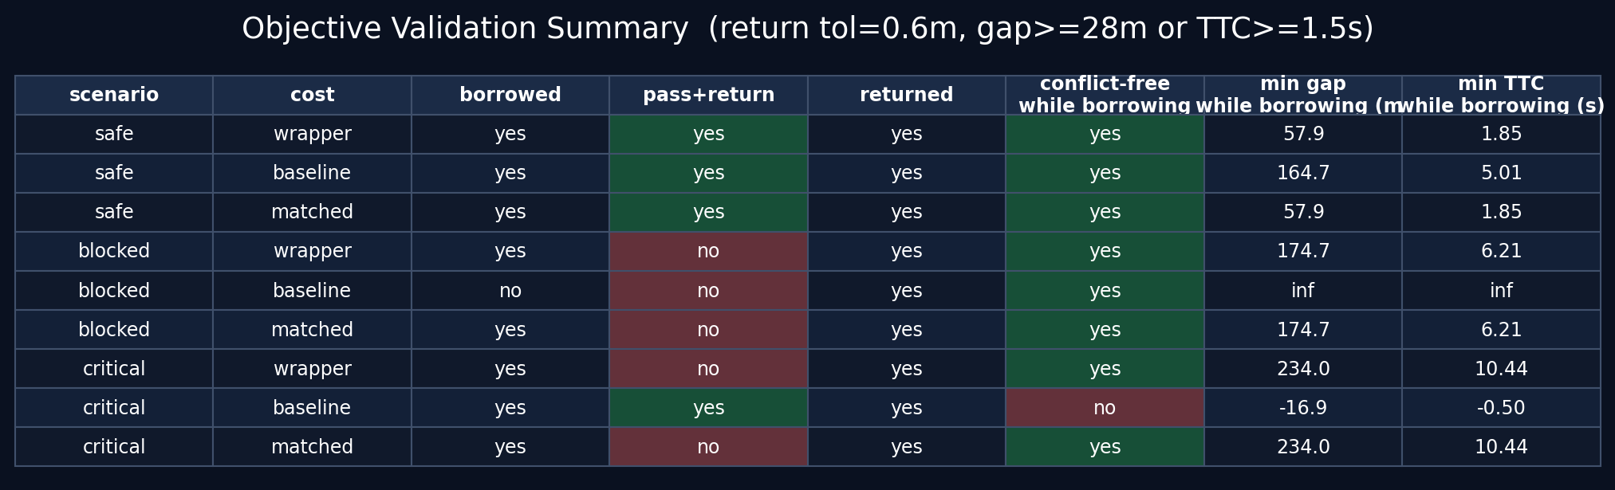

指标曲线
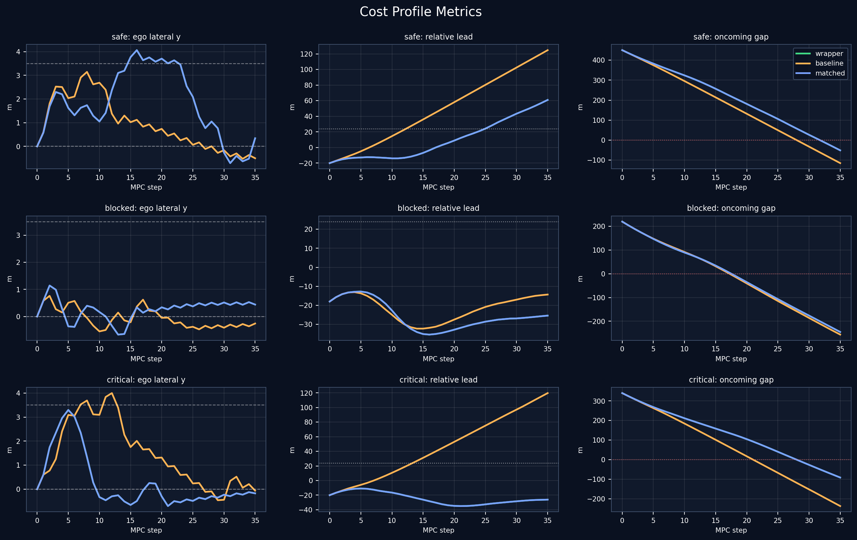

轨迹总览
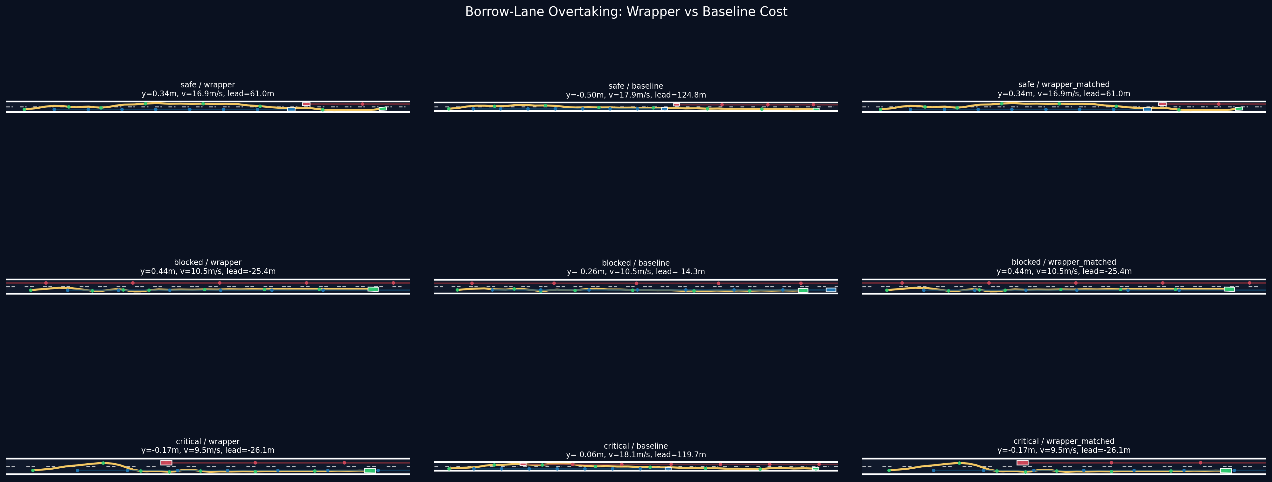

6. 视频文件
HTML 报告中可直接播放视频；DOCX 中列出视频路径：
- safe: D:\claude_workspace1\igo\figures\mgigo_borrow_overtake_safe.mp4
- blocked: D:\claude_workspace1\igo\figures\mgigo_borrow_overtake_blocked.mp4
- critical: D:\claude_workspace1\igo\figures\mgigo_borrow_overtake_critical.mp4

7. 可复现实验命令
cd /mnt/d/claude_workspace1/IOC_AGV-main/IOC_AGV-main
JAX_PLATFORMS=cuda uv run python compare_cost_profiles.py --force

